Сценарий общешкольного классного часа «Музыка в русском театре»

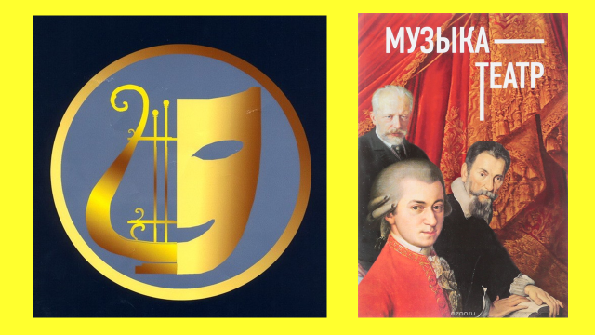

Автор сценария А.А.Осадчая
Дата проведения: ??????
Театр уж полон; ложи блещут; Партер и кресла, всё кипит; В райке нетерпеливо плещут, И, взвившись, занавес шумит.
Литературный критик Виссарион Григорьевич Белинский выразил своё отношение к театру так: «Любите ли вы театр так, как я люблю его, то есть всеми силами души вашей, со всем энтузиазмом, со всем исступлением, к которому только способна пылкая молодость, жадная и страстная до впечатлений изящного?».
Конечно мы все его любим. И пусть у нас в городе нет возможности видеть игру актёров в живую часто. Но есть интернет и гастроли различных театров.
Театр - это ни с чем несравнимое искусство, которое наполняет нашу душу яркими и разнообразными впечатлениями, открывает нам новый преображённый мир чувств. Проходят годы, столетия, а театр остается самым любимым и востребованным видом искусства. И кто бы мог подумать, что сегодняшний театр в России начинался со скоморошества..
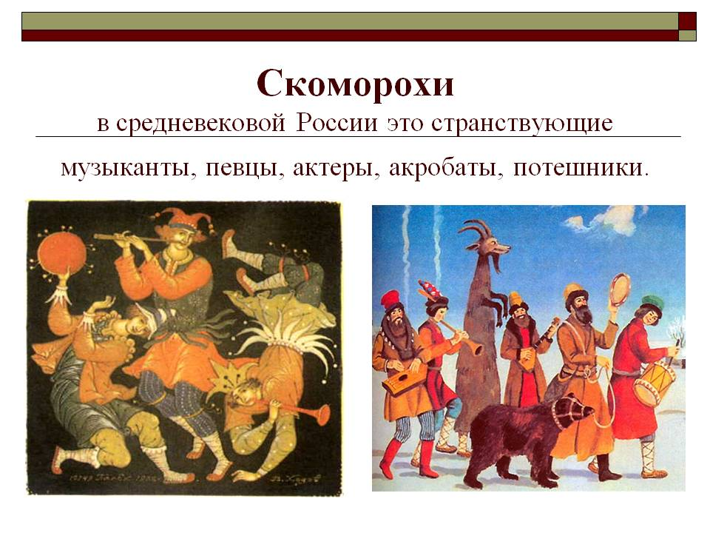
Скоморошить – а значит петь, плясать, балагурить, разыгрывать сценки, играть на музыкальных инструментах и лицедействовать мог всякий. Но скоморохом-умельцем становился и назывался только тот, чье искусство выделялось своей художественностью. Послушайте как ученица 6 класса исполнит скомороший танец на гуслях звончатых. (трек 1)
Танец скоморохов можно увидеть в опере русского композитора, музыка которого звучит в одноимённом мультипликационном фильме, созданном в 1952 году. Постарайтесь вспомнить название оперы и фамилию композитора. (трек 2 44:50)
Позже появились народные театры скоморохов со своим репертуаром. Актеры этих театров высмеивали власть имущих, духовенство, богачей, сочувственно показывали простых людей. Представления народного театра строились на импровизации, включали пантомиму, музыку, пение, танцы, цирковые номера. Исполнители использовали маски, грим, костюмы, бутафорию. Но представления скоморохов не переросли в профессиональный театр. Для рождения театральных трупп не было условий - власти и церковь преследовали скоморохов и ставили их в один ряд с волхвами, колдунами. Но скоморошеские представления продолжали жить, народный театр развивался.
Послушайте «Скомороший наигрыш» в исполнении ансамбля ложкарей.
По-настоящему театр появился в 17 веке - это были придворный и школьный театры. Пьесы писались в стихах преподавателями и ставились учащимися по праздникам.
Первое представление придворного театра состоялось 17 октября 1672 года. Царь Алексей Романов так был восхищен, что 10 часов подряд не вставал с места, пока шло представление. Бояре стояли: в присутствии государя им садиться не дозволялось. Посещение спектаклей считалось важнейшим государственным делом, иногда на них приглашались и послы других стран. После смерти царя театр прекратил своё существование.
Театральное дело, заглохшее с кончиной Алексея Михайловича, было возобновлено Петром I. Прежде всего он обратил театр из придворного в народный, для всех «охотных смотрельщиков». Театр был переведён из царских хором на Красную площадь, где в 1702 году была воздвигнута особая «Комедийная хоромина».
Одновременно крупнейшие русские вельможи создавали театры у себя в вотчинах или в своих столичных домах, где актерами были их крепостные крестьяне (в Москве и Подмосковье, например, их было более 50). В стране насчитывалось более 100 крепостных оркестров. Наиболее известен московский театр Шереметевых, славу которому принесли актеры из крепостных крестьян - драматическая актриса и певица П.И. Жемчугова и балерина Т.В. Шлыкова.
Новый период в рус. театре 19 в. открыл М. И. Глинка музыкой к драме Н. В. Кукольника "Князь Холмский.
Во второй половине XIX в. в истории русского театра наступает новая эпоха - на сцене появляются пьесы великого русского драматурга А. Н. Островского. Драматургия Островского - это целый театр, и в этом театре выросла плеяда талантливейших актеров, прославивших русское театральное искусство.
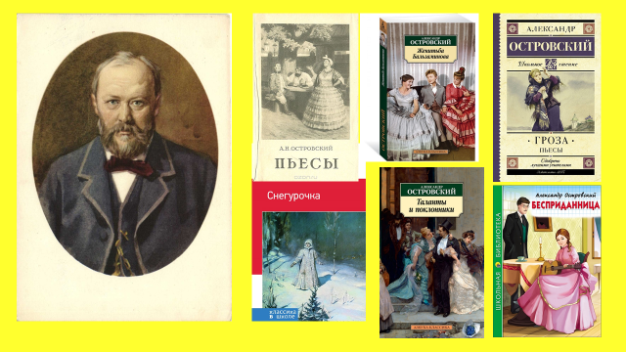
Одна из самых популярных пьес островского «Снегурочка» была написана им как бы случайно, не по плану. Просто помещение Малого театра было закрыто на ремонт. И драматические спектакли «давали» на сцене Большого театра. Комиссией было принято решение поставить спектакль-феерию, с участием трех трупп: драматической, оперной и балетной. Пьесу необходимо было написать в короткий срок, с этим предложением обратились к А.Н.Островскому. Он с удовольствием принял данное предложение. Работа шла быстро, с большим увлечением и через месяц с небольшим в 1873 году состоялась премьера «Снегурочки» на сцене Большого театра. Музыку к спектаклю написал П.И.Чайковский. А в 1881 году Н.А.Римский-Корсаков создал оперу на сюжет сказки Островского «Снегурочка», скоморошью пляску из которой мы сегодня послушали.
Островский был знатоком и собирателем русского фольклора и в его спектаклях часто звучали старинные русские народные песни. Текст народной песни «Ай, во поле липенька» Островский включил в пьесу «Снегурочка». Послушайте как Римский – Корсаков выполнил её аранжировку. Трек 2 (43:20)
Кроме музыки, созданной выдающимися композиторами, режиссёры используют музыку из сочинений малоизвестных композиторов. И это встречается значительно чаще, так как музыка в драматическом театре неизбежно занимает подчиненное положение. Сейчас вы увидите фрагмент из спектакля по сказке Евгения Шварца «Голый король», в котором звучит марш. Трек 6 (1:22)
Ещё одно произведение полное юмора и озорства это Полька Сергея Слонимского из музыки к спектаклю «Ревизор» Гоголя. В этой польке композитор воплотил образ Хлестакова, мелкого чиновника легкомысленного и безответственного человека, лживого хвастуна, который любит рассказывать о себе небылицы. Вся пьеса звучит на подготовленном рояле, на струны кладутся листы бумаги, на листы бумаги — гребенки или металлические предметы, рояль играет с неким металлическим отзвуком. Комизм звучания создается благодаря одновременному звучанию двух разных тональностей, когда мелодия в правой руке перескакивает из си бемоль мажора в си мажор, а аккомпанемент остается в си-бемоль мажоре... Получается этакая фальшивая политональность. Трек 8
Слайд 26 А теперь вопрос к учащимся 7 класса. Кто изображён на фотографиях и как связаны эти фотографии?
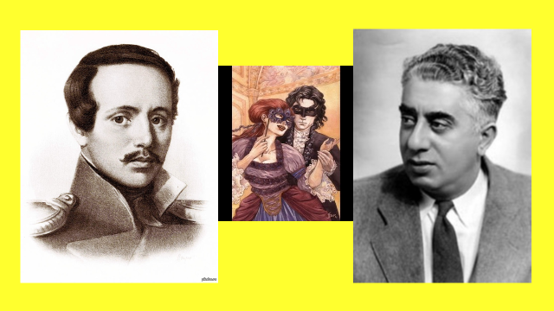
Михаил Юрьевич Лермонтов написал драму «Маскарад» в 1835 году сразу после окончания юнкерского училища. В 1941 году, к столетию со дня смерти Лермонтова (1814—1841), Московский театр имени Вахтангова готовил её к постановке и заказал музыку Араму Ильичу Хачатуряну.
Премьера «Маскарада» состоялась 21 июня 1941 года, в канун начала Великой Отечественной войны. Это и определило его участь: очень быстро спектакль сошел со сцены. Музыка Хачатуряна осталась жить в виде сюиты, которую открывает Вальс, — одно из самых ярких произведений Хачатуряна. Трек 9
Театр — это синтез всех искусств, он включает в себя музыку, архитектуру, живопись, кинематограф, фотографию и т. д.
Второй вопрос к старшеклассникам. Кто эти люди и какие виды искусства они представляют? Что их объединяет?
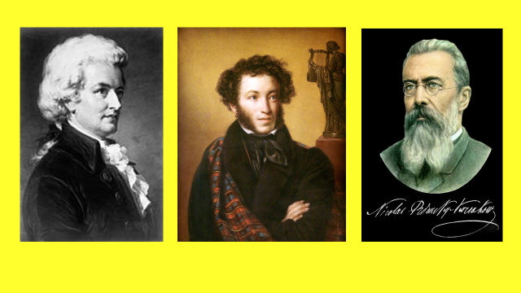
Основой сюжета для трагедии Пушкина «Моцарт и Сальери» послужили слухи, будто знаменитый в своё время венский композитор Сальери из зависти отравил Моцарта. Существует несколько постановок трагедии Пушкина, запечатлённых кинематографом. Мы посмотрим фрагмент трагедии, снятый в 1979 году. Моцарта играет Валерий Золотухин, Сальери – Иннокентий Смоктуновский. И конечно, будет звучать музыка Моцарта. Трек 10
Сколько гениальных и талантливых актёров и режиссёров радуют и удивляют нас своим мастерством.
Зал рукоплещет, ропщет, свищет, Он и поклонник, и судья.
Актер на сцене - принц и нищий,
Где жизнь чужая, где своя?
Все в этом дивном закулисье
Чудесным образом сплелось:
Что было дальним, стало близким,
О чем мечталось, то сбылось.
И вновь прекрасна Клеопатра,
Вновь сказку дарит Берендей -
Бессмертна магия театра,
И браво, браво, лицедей! Галина Бестужева
Спасибо за Внимание. До новых встреч.

